Ćwiczenie 2 – Struktury piezoelektryczne

MATERIAŁY PIEZOELEKTRYCZNE

- Wstęp

Zjawisko piezoelektryczności wykryli w r. 1880 Jakub i Piotr Curie. Polega ono na powstawaniu napięcia na płytce dielektrycznej poddanej działaniu zewnętrznego naprężenia (ściskającego lub zginającego).
Wyróżnia się 3 mechanizmy zjawiska:
- wewnętrzna deformacja molekuł polarnych (mat. biologiczne);
- zmiana polaryzacji spontanicznej pod wpływem deformacji (ferroelektryki);
- niejednorodna deformacja struktury z ładunkiem przestrzennym.

2. Efekt piezoelektryczny ze zmian polaryzacji spontanicznej

Przy wzroście ciśnienia hydrostatycznego (jednakowe ciśnienie w każdym kierunku) dielektryk z częściowo uporządkowanymi dipolami ulega ściśnięciu – rys. 1.
Metalowe elektrody zbliżają się do zamrożonych w objętości dipoli. Utrzymanie zerowej różnicy potencjałów przy zwartych elektrodach prowadzi do przepływu nośników ładunku.
Dla uproszczenia przyjmuje się, że hydrostatyczny współczynnik piezoelektryczny d określony jest zależnością:

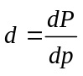, [C/N] (1)

gdzie P – polaryzacja [C/m²], p - ciśnienie [N/m²].
Założenia modelu:
- Wartość elementarnego momentu dipolowego p_{e} nie zależy od ciśnienia p, tzn. p_{e} = const.;
- Wzrost ciśnienia p prowadzi do wzrostu koncentracji N dipoli (maleje objętość – rośnie ich ilość w jednostce objętości).
Ponieważ:
P = N p_{e} (2)

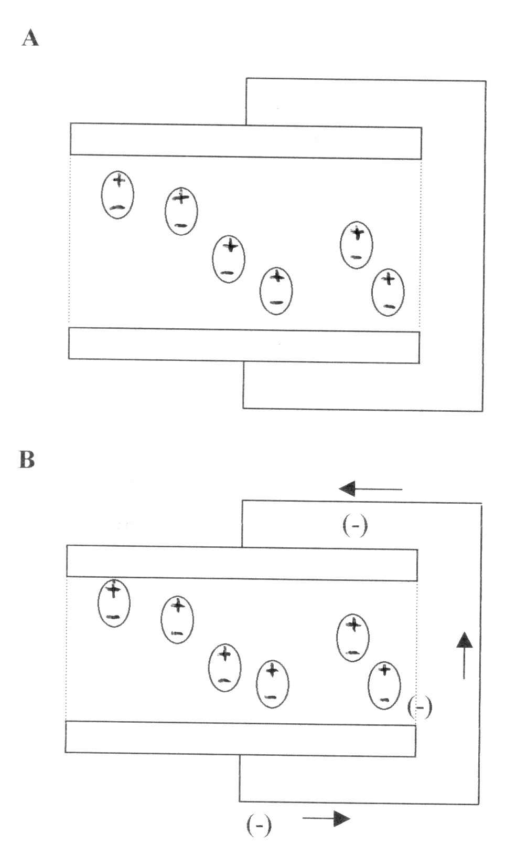A | B
Rys. 1. Model dipolowego elektretu. A – bez obciążenia, B – po wzroście ciśnienia. Zaznaczono kierunek przepływu nośników przy zmianie grubości na skutek podwyższenia ciśnienia (obniżenia temperatury).
Stąd w warunkach bez nacisku będzie:

P_{o}= N_{o} p_{e} (3)

gdzie: N_{o} - koncentracja dipoli [m⁻³] z trwałym momentem dipolowym p_{e} [Cm] bez przyłożonego ciśnienia, P_{o} - wektor polaryzacji bez przyłożonego ciśnienia.
Koncentrację dipoli N określa zależność:

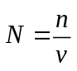 [m⁻³] (4)

Na skutek przyłożonego ciśnienia ilość dipoli n w bryle pozostaje stała lecz zmienia się objętość bryły:

v = v_{o} (1 – p β) (5)

gdzie v_{o} - objętość bryły zawierającej n dipoli, bez przyłożonego ciśnienia, β - współczynnik ściśliwości materiału (izotermiczny):
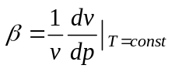 (6)

Z wyrażeń (4) i (5) otrzymuje się:

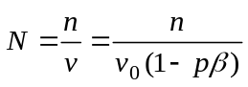 (7)
Ponieważ:
n = N_{o}v_{o} (8)

stąd z wyrażeń (7) i (8) otrzymuje się:

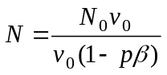 (9)

Korzystając z (2) można napisać:

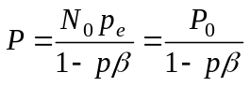 (10)

różniczkując zgodnie z definicją (1) wyrażenie (10) otrzymuje się:
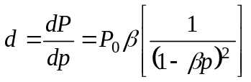 (11)

skąd dla małych ciśnień (tzn. pβ <<1 – tzw. niewielkie odkształcenia) ostatecznie otrzymuje się:

d (hydrostatyczne) = β P_{o} (12)
Dokładne obliczenia Mopsik’a i Bradhurst’a (1973) prowadzą do zależności:
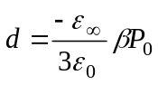 (13)
gdzie:
d (hydrostat.) = d₃₁ +d₃₂ +d₃₃ (14)

Powyższe rozważania prowadzą do wniosków:
- aby istniał efekt piezoelektryczny (d≠0) w dielektryku musi istnieć polaryzacja spontaniczna, tzn. P_{o} > 0;
- im wyższe P_{o} tym wyższe d;
- im wyższa ściśliwość dielektryka (im wyższe β) tym wyższa wartość współczynnika d.

3. Efekt piezoelektryczny od ładunku przestrzennego

Efekt piezoelektryczny może być skutkiem niejednorodności odkształceń materiału w warunkach występującego w nim ładunku przestrzennego. Przykład płasko-równoległej próbki dielektryka z ładunkiem przestrzennym w formie nieskończenie cienkiej i powierzchniowo jednorodnej warstwy ładunku o gęstości q_{S} pokazano na rys. 2. Ładunek q_{S} dzieli próbkę na warstwy o grubościach x₁ i x₂, o modułach sprężystości (modułach Young’a) Y₁ i Y₂, oraz przenikalnościach elektrycznych ε₁ i ε₂.

elektroda  x₂, ε₂, Y₂, E₂  x₁, ε₁ , Y₁, E₁  warstwa  twarda q_{SE2}  q_{S}  warstwa  miękka q_{SE1}  elektroda | Rys. 2. Model elektretu warstwowego
Ładunek q_{S} indukuje na obu elektrodach ładunek o gęstościach q_{SE1} i q_{SE2} odpowiednio na elektrodzie dolnej i górnej. Jeżeli przedstawiony na rys. 2. elektret warstwowy zostanie poddany działaniu siły F ściskającej, należy spodziewać się zmian grubości obu jego warstw tzn. x₁ i x₂. W konsekwencji może wystąpić zmiana gęstości ładunku na obu elektrodach. Zmiana ta będzie źródłem efektu piezoelektrycznego, który można opisać współczynnikiem piezoelektrycznym d₃₃:

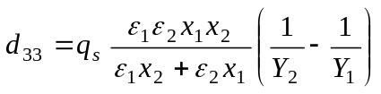 (15)

Analiza wyrażenia (15) pokazuje, że współczynnik d₃₃ przyjmuje maksymalną wartość dla przenikalności elektrycznej i grubości obu warstw dobranych w taki sposób aby spełniały zależność:
ε₁ x₂ = ε₂ x₁ (16)

Jeżeli spełniona jest zależność (16) wyrażenie (15) przyjmuje postać:
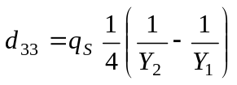 (17)

Zakładając dalej, że własności mechaniczne obu warstw są zdecydowanie różne, np materiał warstwy 2 ma zdecydowanie wyższy współczynnik sprężystości niż warstwy 1 tzn. Y₂ >> Y₁, (materiał 2 jest twardy a materiał 1 miękki), wyrażenie (17) upraszcza się do postaci:
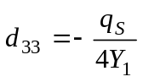 (18)

Powyższa zależność pozwala oszacować maksymalną wartość współczynnika d₃₃ jaką można uzyskać dla dwuwarstwowego elektretu z ładunkiem q_{S} na interfazie.
Gęstość ładunku q_{S} jaką można wytworzyć na interfazie, ograniczona jest między innymi wytrzymałością warstw dielektrycznych w jej otoczeniu. Jeżeli wytrzymałości elektryczne materiałów warstw 1 i 2 mają wartości zbliżone i równe E_{M} a przenikalność elektryczna warstwy o niższej przenikalności jest równa ε wówczas maksymalne wartości odpowiednio gęstości ładunku q_{S} oraz wartości współczynnika d₃₃ będą określone zależnościami:

q_{S} = 2 ε ε₀ E_{M} (19)

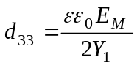 (20)

Zależność (20) określa maksymalną wartość współczynnika d₃₃ możliwą do otrzymania w strukturze dwuwarstwowej. Przyjmując dla przeciętnego termoplastu:
ε = 2, E_{M} = 10⁸ V/m, Y₁ = 10⁷ Pa, otrzymuje się d₃₃ = 88,5 pC/N.

4. Struktury wielowarstwowe

Strukturę przedstawioną na rys. 2. można zwielokrotnić dla uzyskania większej wartości współczynnika d. Analiza struktur złożonych prowadzi do wniosku, że najbardziej interesującą z praktycznego punktu widzenia jest struktura trójwarstwowa, przedstawiona na rys. 3.
q_{S}  -q_{S}  x₂, ε₂ , Y₂, E₂  x₁, ε₁ , Y₁, E₁  x₂, ε₂ , Y₂, E₂  Elektroda  Warstwy twarde  Warstwa miękka  Elektroda | Rys. 3. Piezoelektryczna struktura trójwarstwowa.
Analiza wartości współczynnika d₃₃ dla struktury jak na Rys. 8.3. przeprowadzona przy założeniach:
- jednej warstwy elastycznej oraz dwóch, zewnętrznych, warstw twardych o jednakowej grubości;
- jednakowej co do modułu q_{S} i przeciwnych co do znaku gęstości ładunku na interfazach;
- dużej różnicy we współczynnikach sprężystości Y;
- utrzymanie pozostałych założeń jak w modelu z rys. 2.
prowadzi do zależności:
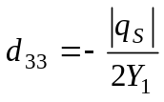 (21)

Struktura 3-warstwowa pozwala zatem uzyskać dwukrotnie wyższą wartość współczynnika d₃₃.

5. Struktury warstwowe z dielektrykiem rozproszonym

Jak wynika z zależności (18) oraz (21), wysoka wartość współczynnika d₃₃ wymaga zastosowania w strukturze laminatu materiału o możliwie niskiej wartości współczynnika sprężystości Y. Takimi materiałami mogą być kompozyty typu polimer-powietrze, jak np. materiały włókiennicze (włókniny) czy tworzywa spienione czy porowate.
Fotografie przełomu włókniny polipropylenowej przedstawiono na Rys. 4. Wykorzystując włókninę można

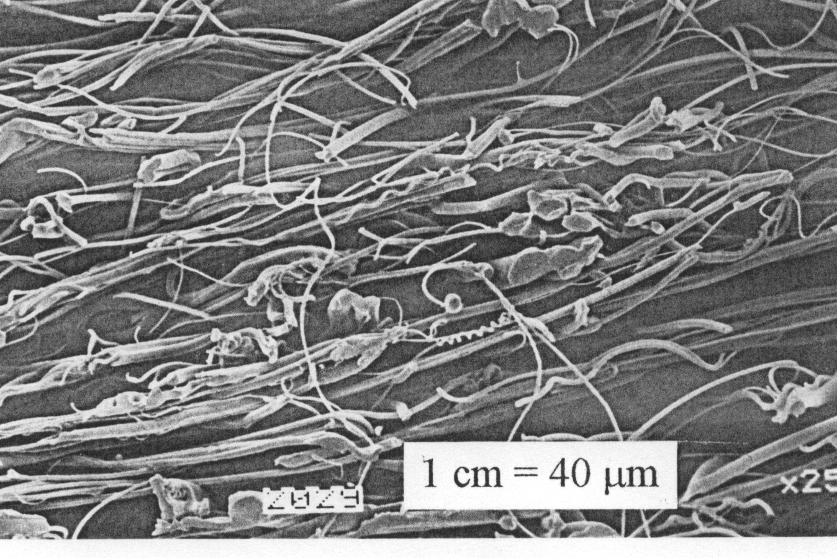 | Rys. 4. Przekrój przez warstwę włókniny

wytworzyć strukturę jak na rys. 5. Widok struktury jak na rys. 5B (trójwarstwowej) wykonanej na bazie włókniny oraz folii PP pokazano na rys. 6,

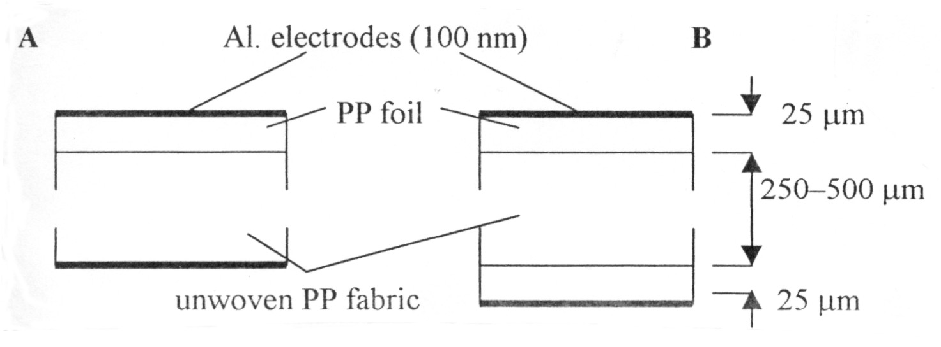
Rys. 5. Schemat laminatowych struktur piezo-czułych typu folia-włóknina polipropylenowa. Ładunek naniesiony na wewnętrzna powierzchnię folii.

Struktury laminatowe po uformowaniu, tj. po wprowadzeniu ładunku (+) i (-) q_{S} na granice warstw, wykazują wartość współczynnika d₃₃ na poziomie od 10-100 pC/N. Wartość d₃₃ zależy silnie od przyłożonego nacisku. W warunkach braku obciążenia statycznego wartość d₃₃ może osiągać poziom 1000 pC/N.

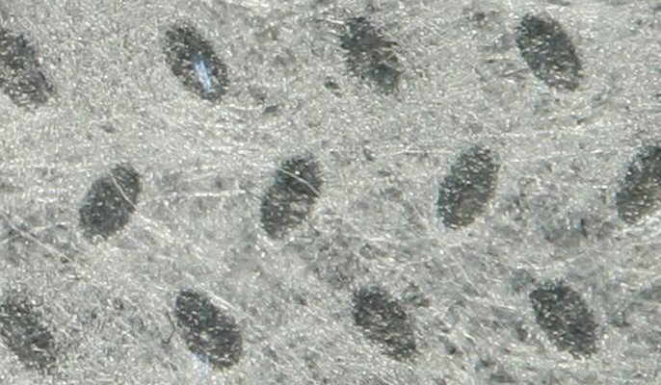 | Rys. 6. Widok zewnętrzny trójwarstwowej struktury PP (bez elektrod).

- Efekt piezoelektryczny w strukturach porowatych.

Struktury piezoelektryczne można wytwarzać z materiałów porowatych. Zastępczy model dielektryka porowatego można sprowadzić do postaci zawierającej n warstw [14,15] z bipolarnym rozkładem ładunku w szczelinie powietrznej, jak to przedstawiono na rys. 7.

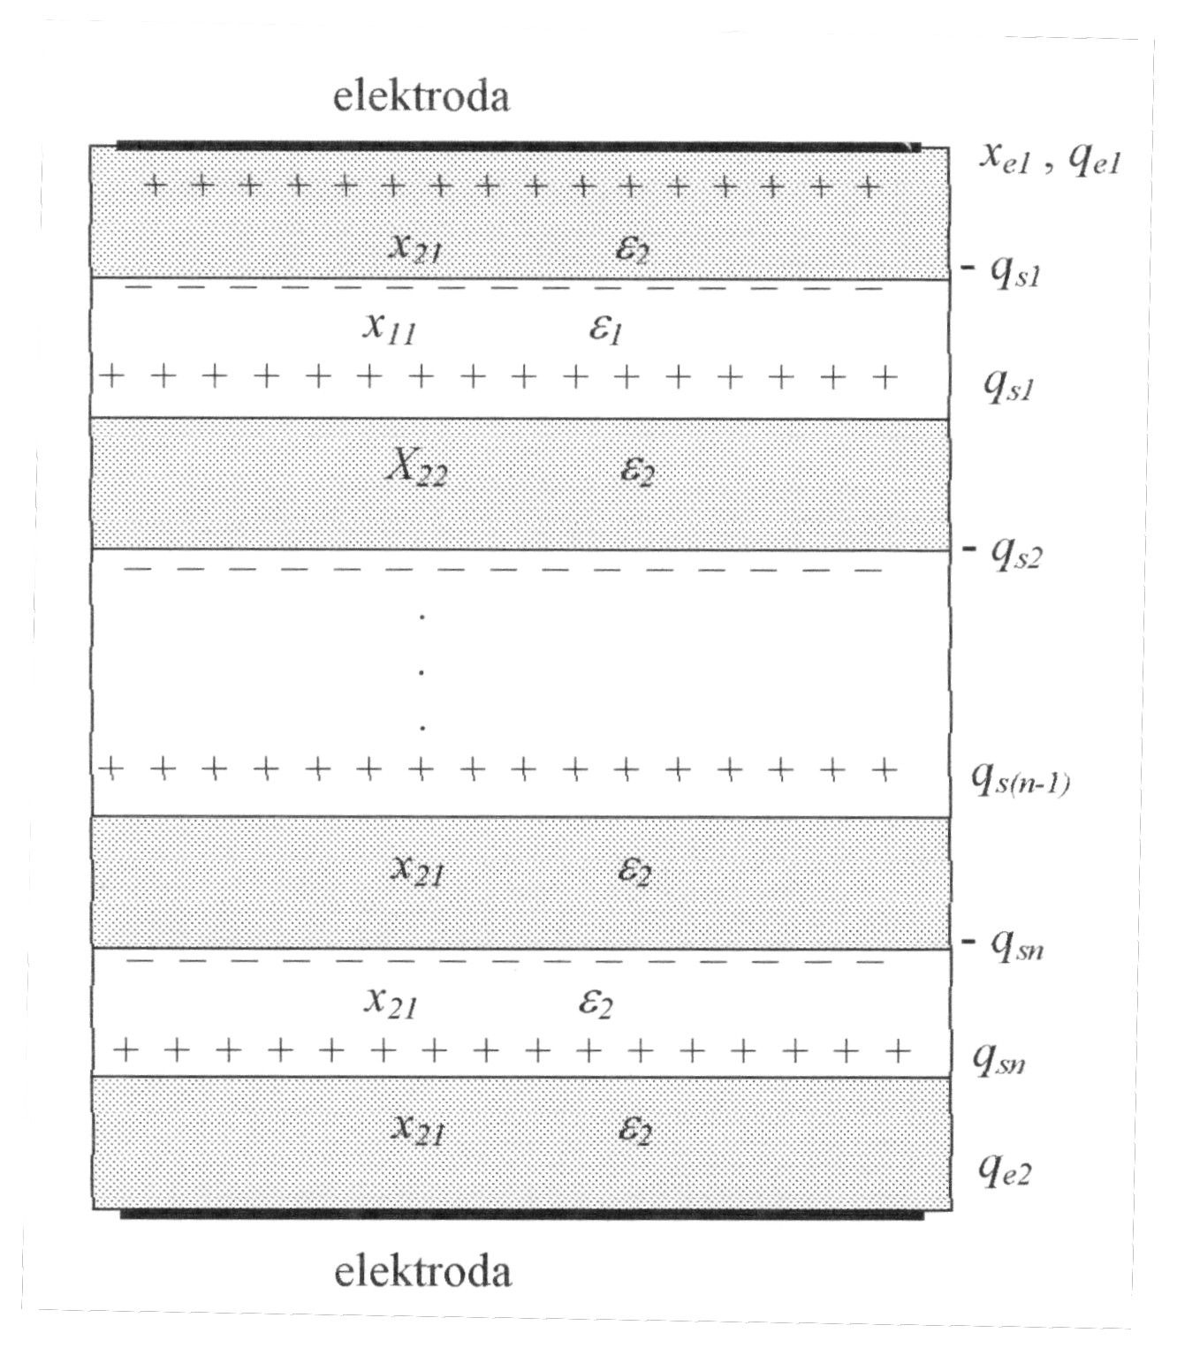 | Rys. 7. Model wielowarstwowej struktury  ze szczelinami powietrznymi.
Zakładając jednakową, co do modułu, gęstość ładunku na powierzchniach szczelin w głębi struktury i równą q_{se} oraz zaniedbując wpływ ładunku w obszarach poza porami (q_{e1} , q_{e2}), które przyjęto jako jednakowe, wartość współczynnika d₃₃ będzie określona zależnością:

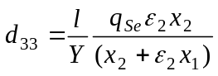 (22)

gdzie x₁ - jest sumaryczną grubością szczelin powietrza na całkowitej grubości folii l = (x₁+x₂), ( przed ściśnięciem), x₂ - jest sumaryczną grubością warstw dielektrycznych, q_{se} - modułem efektywnej gęstości ładunku powierzchniowego na wewnętrznych powierzchniach szczelin, Y - modułem sprężystości folii, ε₂ - przenikalnością elektryczną polimeru. Dla warstw powietrza – szczelin przyjęto ε₁ =1.
Warto zauważyć, że strukturę folii porowatej można sprowadzić do układu zastępczego jak na rys. 8.

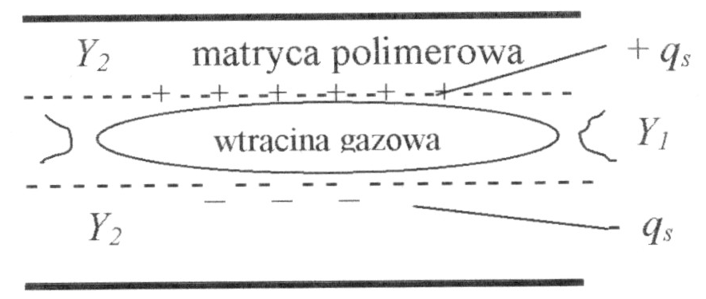 | Rys. 8. Model uproszczony struktury z rys. 7.

Bipolarny rozkład ładunku po obu stronach wtrąciny gazowej można wytworzyć przez polaryzację folii w silnym stałym polu elektrycznym. Po przekroczeniu napięcia progowego we wtrącinach wystąpią wyładowania niezupełne, prowadzące do rozkładu ładunku jak na rys. 8. Proces „uaktywniania” folii porowatej można prowadzić po jej wytworzeniu.

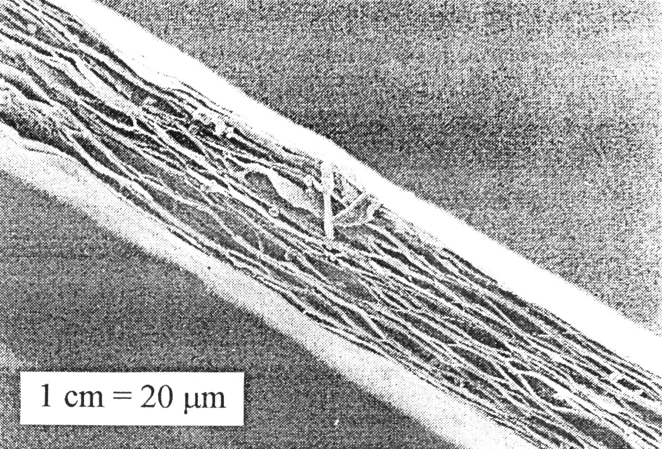 | Rys. 9. Przekrój folii elektromechnicznej (EMF)

Przełom piezoaktywnej folii porowatej o specjalnej strukturze porów, tzw. folii elektromechanicznej (EMF), przedstawiono na rys. 9.

- Zastosowania efektu `piezoelektrycznego

  - Czujniki nacisku i drgań
Czujnik pulsu (czujniki bezdechu – tzw. SIDS – Sadden Infant Death Syndrome. W skali Europy 20.000 śmierci rocznie). Zapobieganie - konieczność zawiadomienia w ciągu 20 s. Wykorzystuje się czujniki z folii PVDF (zmiana polaryzacji spontanicznej – ferroelektryk) - rys. 10, oraz z folii komórkowych lub laminatów. Sygnał piezoelektryczny steruje prosty układ wzmacniacza o dużej impedancji wejściowej.

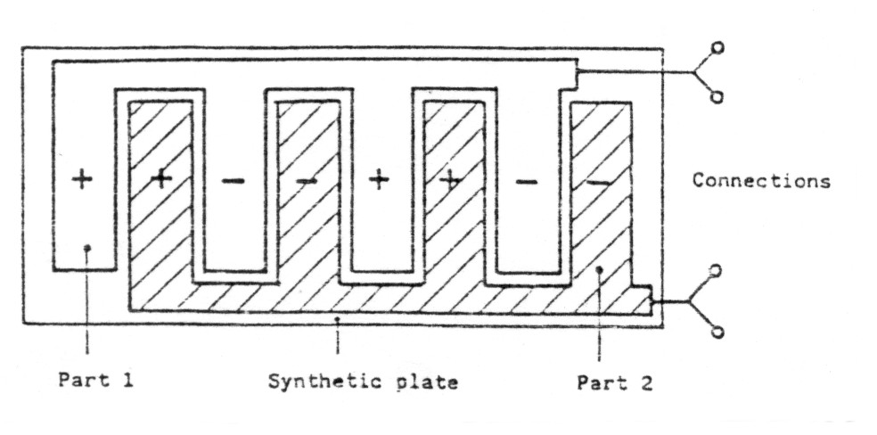 | Rys. 10. Szkic czujnika bezdechu z folii PVDF

Czujnikiem nacisku może być piezo-aktywny kabel koncentryczny, układany pod chodnikami i dywanami lub na boisku sportowym (kort tenisowy – czujnik na linii autu), lub w jezdni (kontrola natężenia ruchu, prędkości pojazdów).

7.2. Identyfikator podpisu

Działanie czujnika polega na mikroprocesorowej analizie elektryczno-czasowego spektrum zapisu i porównanie go z zapisem wzorcowym.
Czasowo przestrzenna (rozkład na powierzchni i siła nacisku) analiza sygnału elektrycznego jest możliwa przy zastosowaniu podwójnego, grzebieniowego przetwornika piezoelektrycznego, którego elementy składowe przedstawiono na rys. 11.

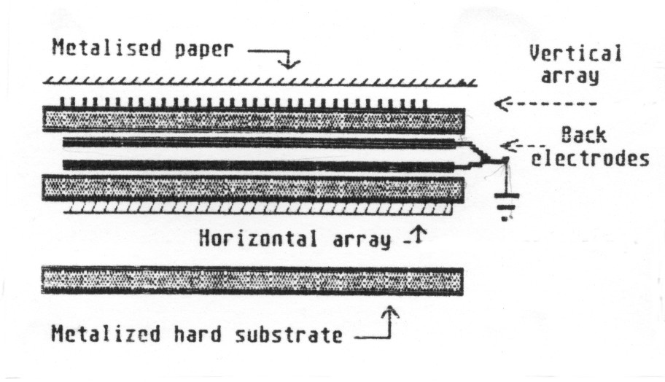 | Rys. 11. Szkic elementów piezoelektrycznego (PVDF) analizatora podpisu
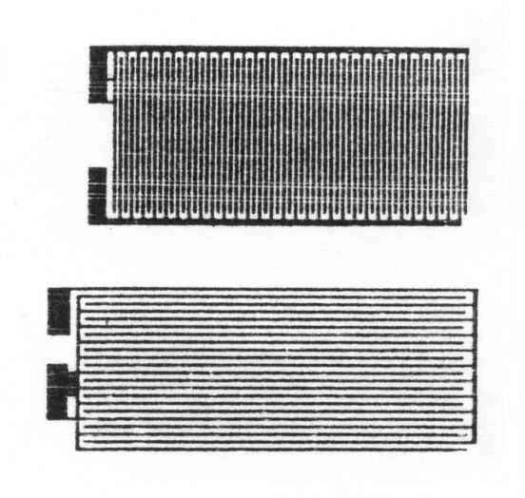Elektrody
Widok gotowego analizatora przedstawiono na rys. 12.

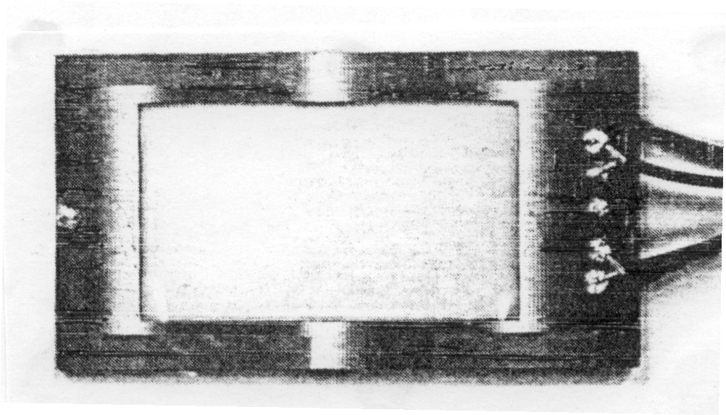 | Rys. 12. Piezoelektryczny analizator podpisu

Materiał membran: metalizowana Al folia PVDF (SOLVAY). Wymiary czujnika 75 x 40 mm. Całkowity przetwornik ma wymiary 120 x 65 x 3 mm.
Dynamiczny charakter podpisu (wzorzec) może być wprowadzony na karty kredytowe.

7.3. Przetworniki akustyczne

Szkic i przekrój słuchawki piezoelektrycznej podano na Rys. 13.
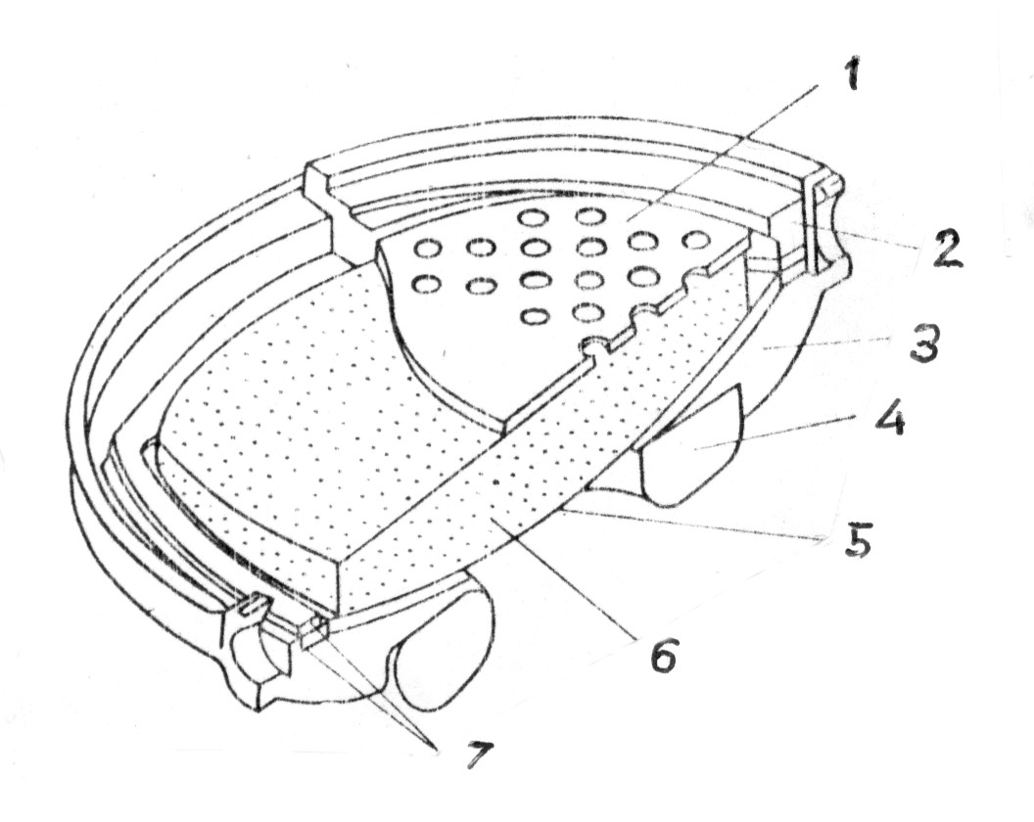 | Rys. 13. Przekrój słuchawki piezoelektrycznej. Tłumik kartonowy (1), obręcz (2), korpus (3), poduszka uszna (4), piezoaktywna diafragma (5), poliuretanowy tłumik fali wstecznej (6) obramowanie (7)

Jako membranę można zastosować folię PVDF (8 μm), naciągniętą na poliuretanowy (piankowy) tłumik.
Słuchawki mają stosunkowo wysoką pojemność w porównaniu z elementami elekrostatycznymi (elektretowymi) - na poziomie 1.5 nF/cm². Pojemność całkowita słuchawki może być na poziomie 0.1 μF. Charakterystykę częstotliwościową słuchawki, zasilanej napięciem 3V przedstawiono na rys. 14. Przy dźwięku na poziomie 110 dB zniekształcenia są na poziomie poniżej 1%.

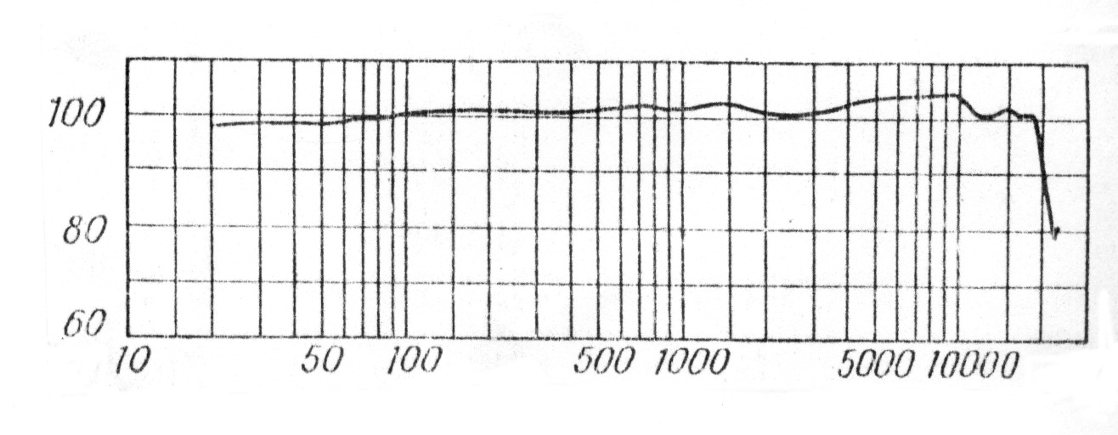  częstotliwość, Hz | Rys. 14. Charakterystykę częstotliwościową słuchawki, zasilanej napięciem 3V
Szkic cylindrycznego (pełnokątowego) głośnika (promiennika) wysokich częstotliwości akustycznych przedstawiono na rys. 15.

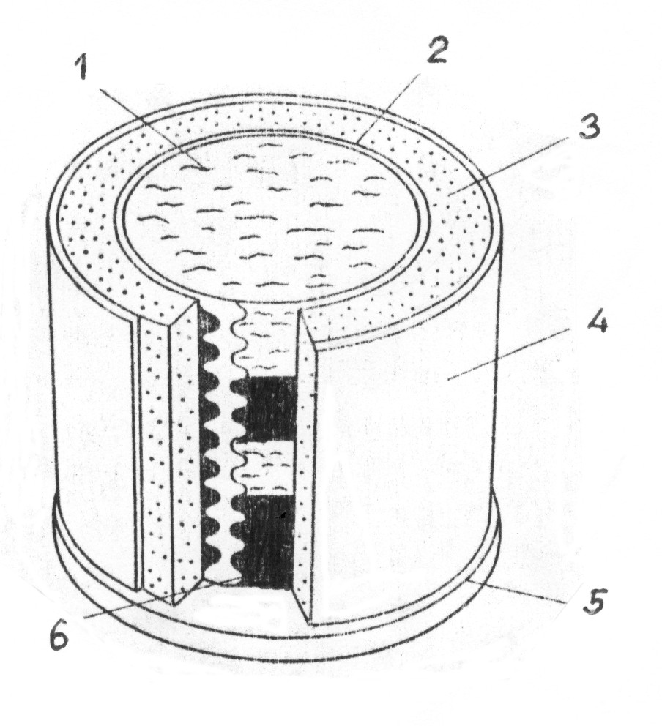 | Rys. 15. Głośnik pełnokątowy. (1) tłumik akustyczny (wata szklana), (2) tłumik kartonowy, (3) poliuretanowy tłumik fali wstecznej, (4) folia piezoelektryczna, (5) podstawa, (6) tłumik (wata).

W budowie głośnika zastosowano folię PVDF. Zakres częstotliwości 2-20 kHz ±2 dB. Uzyskanie sygnału na poziomie 90 dB w odległości 1 m wymaga przyłożenia napięcia 2V. Budowane są również głośniki z diafragmami sferycznymi.

7.4. Inne zastosowania

Przetworniki piezoelektryczne moją wiele innych zastosowań. Można wymienić:
- czujniki przeciwstukowe w silnikach spalinowych (detekcja „stuków” w silniku przy dodaniu bogatej mieszanki w zimnym silniku)’
- zapalarki piezoelektryczne (w zapalniczkach, kuchenkach etc.),
- Czujniki nacisku w domach opieki (nacisk na małej powierzchni – stopa, na dużej – cała osoba– alarm).
- Czujniki dotyku (pomiary wewnętrznych średnic rur)

LITERATURA

[1] M.B. Broadhurst, C.C. Malmberg, F.I. Mopsik, W.P. Harris, Electret. Charge Storage and Transport in Dielectrics, Electrochem. Soc. New Jersey, 1973, 492.
[2] F.I. Mopsik, M.G. Broadhurst, J. Appl. Phys., v.46 (1975) s.4204
[3] B. Hilczer, J. Małecki, Elektrety i piezopolimery. PWN, Warszawa, 1989
[4] J. M. Crowley, Fundamentals of Applied Electrostatics. J. Wiley & Sons. N.Y. 1986
[5] Y. Wada, R. Hayakawa, Piezoelectricity and Pyroelectricity of Polymers. Jap. J. Appl. Phys. v.15, no.11 (1976) s.2041-2057

